26 listopada 2020 r.

Nowe kompetencje na nowe czasy: Volkswagen Poznań odpowiada na potrzeby Przemysłu 4.0

- Transformacja przemysłu powoduje zmiany na rynku pracy
- Polska w czołówce państw kupujących najwięcej robotów przemysłowych - Volkswagen Poznań reaguje na zmiany tworząc nowe kompetencje
- Strategiczne kierunki zmian przedstawiono podczas konferencji „Nowe kompetencje na nowe czasy”
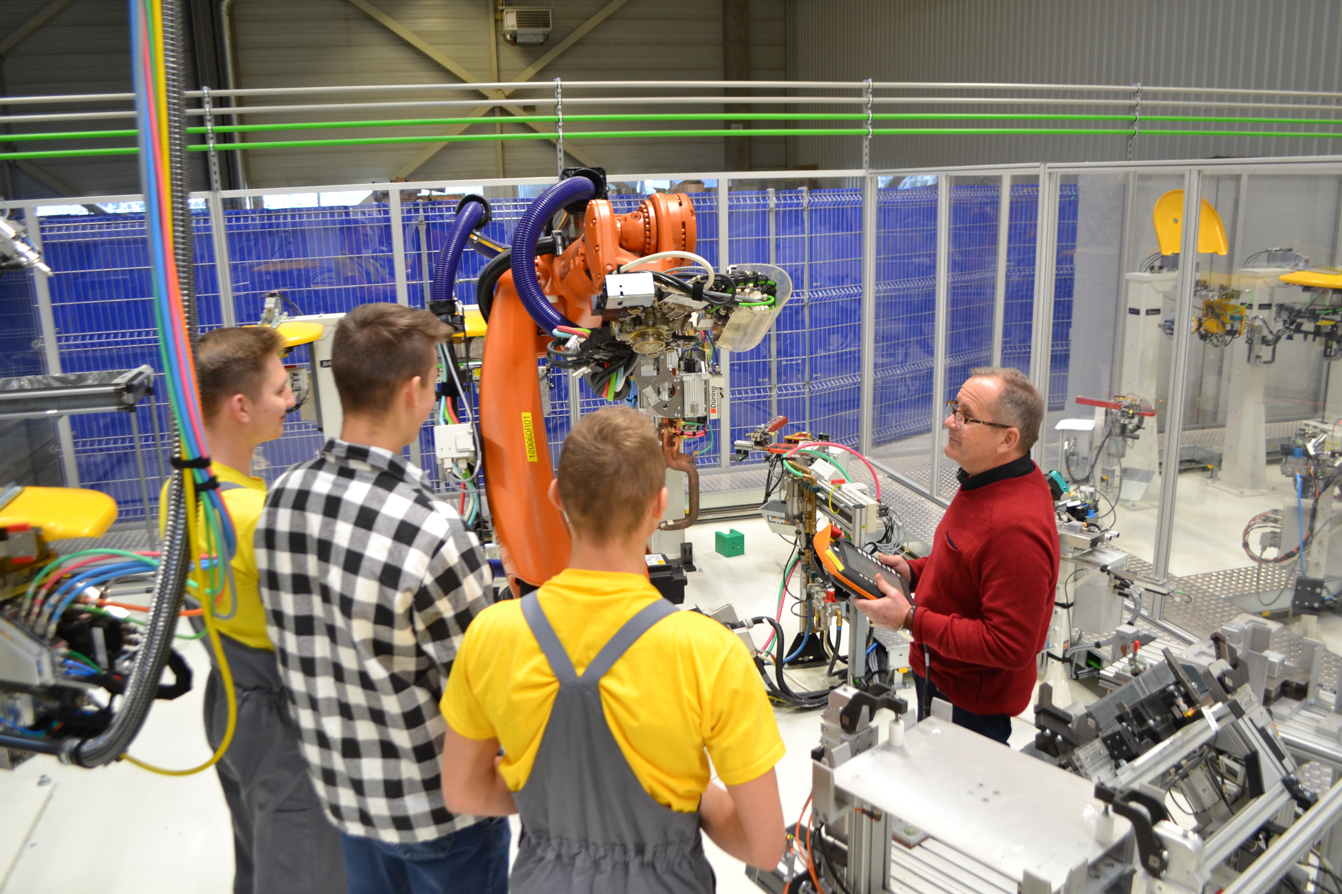
Poznań, 26 listopada 2020 r. W przemyśle trwa wielka transformacja w kierunku cyfryzacji, robotyzacji i automatyzacji. Powstają nowe zawody, o których jeszcze 20 lat temu nikt nie myślał, a wśród specjalistów panuje przekonanie, że już teraz ludzkość musi przygotowywać się do wykonywania zawodów, których jeszcze nie ma. Cyfryzacja i automatyzacja widoczna jest również bardzo wyraźnie w przemyśle samochodowym. Polska w roku 2019 znalazła się po raz pierwszy w czołowej piętnastce państw kupujących najwięcej robotów przemysłowych. W nowej spawalni Volkswagen Poznań zamontowano ich aż 450. Zmiana sposobu produkcji wymusza również zmiany na rynku pracy.
Międzynarodowa Federacja Robotyki (IFR) opublikowała najnowszy raport podsumowujący sprzedaż robotów w ubiegłym roku. Jak wynika z danych IFR, populacja maszyn w przemyśle rośnie i niedługo dobije do 3 mln jednostek. Jednym z krajów, które zdaniem Federacji w 2019 roku były liderami, jest Polska. Dzisiaj na całym świecie pracuje 2,7 milionów robotów przemysłowych. Tylko w ostatnich 5 latach (2014-2019) nastąpił przyrost o 85 procent. 1/3 wyprodukowanych na całym świecie robotów trafia do przemysłu motoryzacyjnego. W ślad za tym zmienia się rynek pracy – jest coraz większe zapotrzebowanie na specjalistów z zupełnie nowych dziedzin.

„Kompetencje digitalne już wkrótce będą codziennością naszego życia. Wchodzimy w erę automatyki, cyfryzacji, aut elektrycznych i autonomicznych. To wymaga ogromnych zmian w kompetencjach zawodowych” – mówiła Jolanta Musielak, członek zarządu Volkswagen Poznań ds. personalnych i organizacji podczas organizowanej przez Radę ds. Kompetencji w sektorze motoryzacyjnym konferencji pt. „Nowe kompetencje na nowe czasy”. „Volkswagen Poznań już od kilku lat przygotowuje się na tę rewolucję. We współpracy ze szkołami branżowymi, technikami i uczelniami wyższymi kreujemy nowe kierunki kształcenia, przykładając ogromną wagę do tzw. kształcenia dualnego. Inspirujemy również naszych pracowników do pogłębiania wiedzy i kładziemy nacisk na ich dokształcanie, zwłaszcza w dziedzinach związanych z automatyzacją produkcji” – podkreślała podczas konferencji Jolanta Musielak.

Automatyzacja produkcji w Volkswagen Poznań wkroczyła w zasadniczą fazę. Zakłady – unowocześnione w ostatnim roku w związku z rozpoczęciem produkcji modelu Caddy 5 – wzbogaciły się o kolejnych 450 robotów, których zadaniem będzie wykonywanie powtarzalnych procesów produkcyjnych. Dzięki temu stopień automatyzacji zwiększył się niemal dwukrotnie: z 43% do ponad 80%. W ślad za tym blisko trzykrotnie zwiększyło się zapotrzebowanie na operatorów tego typu urządzeń. Konferencja „Nowe kompetencje na nowe czasy” dała możliwość przedstawienia działań Volkswagen Poznań w zakresie przygotowywania nowych kadr i obecnych pracowników do nowych wyzwań zawodowych.
„W Volkswagen Poznań rozpoczęliśmy pracę nad kompetencjami przyszłości już w 2017. Z naszego doświadczenia, ale też z doświadczenia naszych kolegów z innych zakładów Grupy Volkswagen wiemy, że jesteśmy w stanie przewidzieć jakich kompetencji będziemy potrzebowali najdalej za 2 lata” – kontynuowała Jolanta Musielak. „Na bieżąco reagujemy na zmieniające się potrzeby. Prowadzimy szkolenia z zakresu automatyki, robotyki, hydrauliki, pneumatyki. Szkolenia obejmują szeroką tematykę – ponad 150 tematów szkoleniowych. 81 z nich realizowanych jest w naszym własnym Centrum Szkoleniowym przez 10 wykwalifikowanych trenerów wewnętrznych. Od początku przygotowań do rozruchu produkcji Caddy przeszkoliliśmy ponad 3000 pracowników.”
By pozyskać odpowiednio wykwalifikowane kadry pracownicze, Volkswagen Poznań współpracuje również ze szkołami branżowymi: od 2005 roku z Zespołem Szkół nr 1 w Swarzędzu, a od roku 2016 r. z Zespołem Szkół Politechnicznych we Wrześni. Klasy patronackie Volkswagen Poznań w tych szkołach uczą w zawodach: automatyk, mechatronik, elektromechanik pojazdów samochodowych, operator maszyn i urządzeń odlewniczych oraz mechanik precyzyjny. Na poziomie technikum z kolei w zawodach: technik informatyk oraz technik automatyk. Obecnie we wszystkich klasach kształci się 139 uczniów. Od roku 2008 r. do dalszej pracy w Volkswagen Poznań przyjęto 505 absolwentów klas patronackich.

Kontakt:
Patrycja Kasprzyk
Rzecznik Prasowy

Volkswagen Poznań Sp. z o.o.
Fabryka Samochodów Dostawczych
i Komponentów
tel:. +48 696 443 929
Patrycja.Kasprzyk@vw-poznan.pl
O Volkswagen Poznań
Volkswagen Poznań to dziś największy producent samochodów w Polsce oraz największy pracodawca w Wielkopolsce zatrudniający w 4 zakładach zlokalizowanych w Poznaniu, Swarzędzu i we Wrześni ponad 10 000 osób. W 2019 roku zakłady opuściło łącznie 266 127 samochodów dostawczych, modeli VW Caddy, VW Transporter, VW Crafter oraz samochodów marki MAN TGE, w tym także samochody elektryczne. Do Volkswagen Poznań należy także Odlewnia, która miniony rok zamknęła wynikiem 4,2 mln wyprodukowanych komponentów aluminiowych - głowic cylindrowych, obudów przekładni kierowniczych, elementów zawieszenia oraz obudów sprzęgła. We wrześniu 2019 roku odlewnia rozpoczęła seryjną produkcję obudowy przekładni dla modułowej platformy MEB samochodów z napędem elektrycznym, To pierwszy komponent z portfolio poznańskiej odlewni z przeznaczeniem do zabudowy w elektrycznym modelu VW ID.3.

